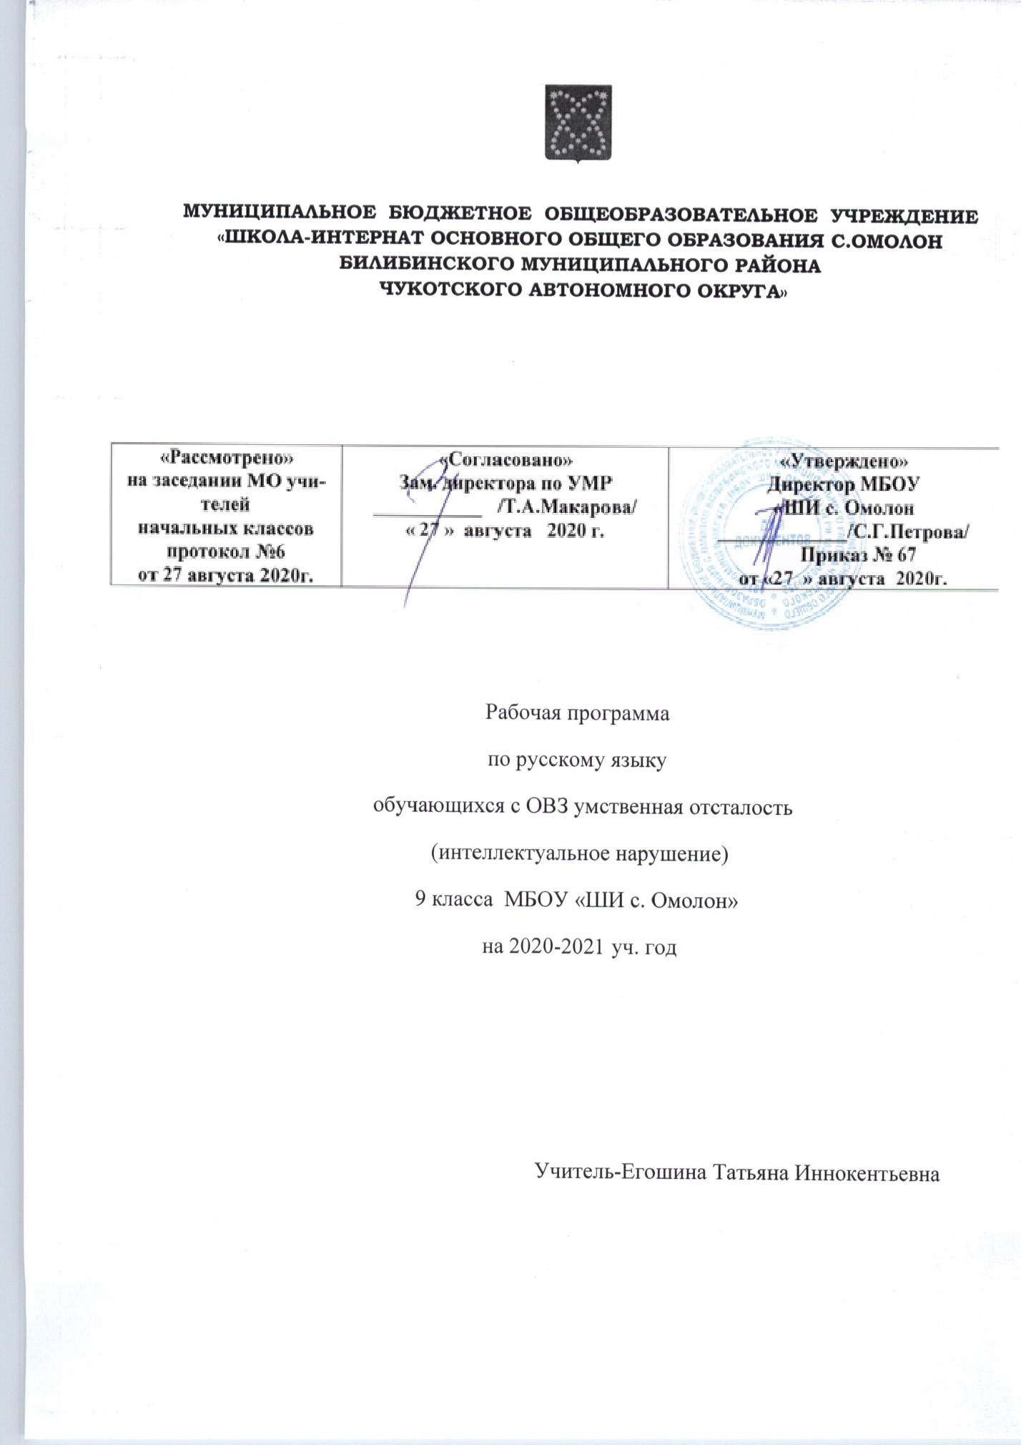

Русский язык
9 класс
Пояснительная записка
Рабочая программа по русскому языку для обучающихся с ОВЗ умственной отсталостью (интеллектуальными нарушениями) составлена на основе:
- Устава МБОУ «ШИ с. Омолон».
- Адаптированной образовательной программы обучающихся с ОВЗ умственной отсталостью (интеллектуальными нарушениями).
- Учебного плана обучающихся с ОВЗ умственная отсталость (интеллектуальные нарушения) 5, 7, 8, 9 классов МБОУ «ШИ с. Омолон» на 2020 – 2021 учебный год.
Изучение русского языка в старших классах имеет своей целью развитие коммуникативно-речевых навыков и коррекцию недостатков мыслительной деятельности.
Достижение поставленной цели обеспечивается решением следующих задач:
― расширение представлений о языке как важнейшем средстве человеческого общения;
― ознакомление с некоторыми грамматическими понятиями и формирование на этой основе грамматических знаний и умений;
― использование усвоенных грамматико-орфографических знаний и умений для решения практических (коммуникативно-речевых) задач;
― совершенствование навыка полноценного чтения как основы понимания художественного и научно-познавательного текстов;
― развитие навыков речевого общения на материале доступных для понимания художественных и научно-познавательных текстов;
― развитие положительных качеств и свойств личности.
Место предмета в базисном учебном плане:
Русский язык -4 часа в неделю, 136 часов в год.
Требования к освоению предмета «Русский язык»
Минимальный уровень:
знание отличительных грамматических признаков основных частей слова;
разбор слова с опорой на представленный образец, схему, вопросы учителя;
образование слов с новым значением с опорой на образец;
представления о грамматических разрядах слов;
различение изученных частей речи по вопросу и значению;
использование на письме орфографических правил после предварительного разбора текста на основе готового или коллективного составленного алгоритма;
составление различных конструкций предложений с опорой на представленный образец;
установление смысловых связей в словосочетании по образцу, вопросам учителя;
нахождение главных и второстепенных членов предложения без деления на виды (с помощью учителя);
нахождение в тексте однородных членов предложения;
различение предложений, разных по интонации;
нахождение в тексте предложений, различных по цели высказывания (с помощью учителя);
участие в обсуждении фактического материала высказывания, необходимого для раскрытия его темы и основной мысли;
выбор одного заголовка из нескольких предложенных, соответствующих теме текста;
оформление изученных видов деловых бумаг с опорой на представленный образец;
письмо небольших по объему изложений повествовательного текста и повествовательного текста с элементами описания (50-55 слов) после предварительного обсуждения (отработки) всех компонентов текста;
составление и письмо небольших по объему сочинений (до 50 слов) повествовательного характера (с элементами описания) на основе наблюдений, практической деятельности, опорным словам и предложенному плану после предварительной отработки содержания и языкового оформления.
Достаточный уровень:
знание значимых частей слова и их дифференцировка по существенным признакам;
разбор слова по составу с использованием опорных схем;
образование слов с новым значением, относящихся к разным частям речи, с использованием приставок и суффиксов с опорой на схему;
дифференцировка слов, относящихся к различным частям речи по существенным признакам;
определение некоторых грамматических признаков изученных частей (существительного, прилагательного, глагола) речи по опорной схеме или вопросам учителя;
нахождение орфографической трудности в слове и решение орографической задачи (под руководством учителя);
пользование орфографическим словарем для уточнения написания слова;
составление простых распространенных и сложных предложений по схеме, опорным словам, на предложенную тему и т. д.;
установление смысловых связей в несложных по содержанию и структуре предложениях (не более 4-5 слов) по вопросам учителя, опорной схеме;
нахождение главных и второстепенных членов предложения с использованием опорных схем;
составление предложений с однородными членами с опорой на образец;
составление предложений, разных по интонации с опорой на образец;
различение предложений (с помощью учителя) различных по цели высказывания;
отбор фактического материала, необходимого для раскрытия темы текста;
отбор фактического материала, необходимого для раскрытия основной мысли текста (с помощью учителя);
выбор одного заголовка из нескольких предложенных, соответствующих теме и основной мысли текста;
оформление всех видов изученных деловых бумаг;
письмо изложений повествовательных текстов и текстов с элементами описания и рассуждения после предварительного разбора (до 70 слов);
письмо сочинений-повествований с элементами описания после предварительного коллективного разбора темы, основной мысли, структуры высказывания и выбора необходимых языковых средств (55-60 слов).
Содержание учебного предмета
Грамматика, правописание и развитие речи.
Фонетика. Звуки и буквы. Обозначение звуков на письме. Гласные и согласные. Согласные твердые и мягкие. Обозначение мягкости согласных на письме буквами ь, е, ё, и, ю, я. Согласные глухие и звонкие. Согласные парные и непарные по твердости – мягкости, звонкости – глухости. Разделительный ь. Ударение. Гласные ударные и безударные. Проверка написания безударных гласных путем изменения формы слова. Слог. Перенос слов. Алфавит.
Морфология. Орфография.
Состав слова. Корень и однокоренные слова. Окончание. Приставка. Суффикс. Образование слов с помощью приставок и суффиксов. Разбор слов по составу. Сложные слова: образование сложных слов с соединительными гласными и без соединительных гласных. Сложносокращенные слова.
Правописание проверяемых безударных гласных, звонких и глухих согласных в корне слова. Единообразное написание ударных и безударных гласных, звонких и глухих согласных в корнях слов. Непроверяемые гласные и согласные в корне слов.
Правописание приставок. Единообразное написание ряда приставок. Приставка и предлог. Разделительный ъ.
Части речи: имя существительное, глагол, имя прилагательное, имя числительное, местоимение, наречие, предлог. Различение частей речи по вопросам и значению.
Предлог: общее понятие, значение в речи. Раздельное написание предлогов со словами.
Имя существительное: общее значение. Имена существительные собственные и нарицательные, одушевленные и неодушевленные. Род имен существительных. Написание мягкого знака (ь) после шипящих в конце слов у существительных женского рода. Число имен существительных. Имена существительные, употребляемые только в единственном или множественном числе. Понятие о 1, 2, 3-м склонениях имен существительных. Склонение имен существительных в единственном и множественном числе. Падеж. Изменение существительных по падежам. Правописание падежных окончаний имён существительных единственного и множественного числа. Несклоняемые имена существительные.
Имя прилагательное: понятие, значение в речи. Определение рода, числа и падежа имени прилагательного по роду, числу и падежу имени существительного. Согласование имени прилагательного с существительным в роде, числе и падеже. Склонение имен прилагательных.
Правописание родовых и падежных окончаний имен прилагательных в единственном и множественном числе.
Глагол как часть речи. Изменение глагола по временам (настоящее, прошедшее, будущее). Изменение глагола по лицам и числам. Правописание окончаний глаголов 2-го лица –шь, -шься. Глаголы на –ся (-сь). Изменение глаголов в прошедшем времени по родам и числам. Неопределенная форма глагола. Спряжение глаголов. Правописание безударных личных окончаний глаголов I и II спряжения. Правописание глаголов с –ться, -тся. Повелительная форма глагола. Правописание глаголов повелительной формы единственного и множественного числа. Правописание частицы НЕ с глаголами.
Местоимение. Понятие о местоимении. Значение местоимений в речи. Личные местоимения единственного и множественного числа. Лицо и число местоимений. Склонение местоимений. Правописание личных местоимений.
Имя числительное. Понятие об имени числительном. Числительные количественные и порядковые. Правописание числительных.
Наречие. Понятие о наречии. Наречия, обозначающие время, место, способ действия. Правописание наречий.
Синтаксис. Словосочетание. Предложение.Простые и сложные предложения.Повествовательные, вопросительные и восклицательные предложения. Знаки препинания в конце предложений. Главные и второстепенные члены предложения. Предложения распространенные и нераспространенные.
Установление последовательности предложений в тексте. Связь предложений в тексте с помощью различных языковых средств (личных местоимений, наречий, повтора существительного, синонимической замены и др.).
Однородные члены предложения. Союзы в простом и сложном предложении, знаки препинания перед союзами. Обращение, знаки препинания при обращении. Прямая речь. Знаки препинания при прямой речи.
Сложное предложение. Сложные предложения без союзов и с сочинительными союзами: и, а, но. Сравнение простых предложений с однородными членами и сложных предложений. Сложные предложения с союзами: что, чтобы, потому что, когда, который .
Развитие речи, работа с текстом.
Текст, признаки текста. Отличие текстов от предложения. Типы текстов: описание, повествование, рассуждение. Заголовок текста, подбор заголовков к данному тексту. Работа с деформированным текстом. Распространение текста.
Стили речи (на основе практической работы с текстами): разговорный, деловой и художественный. Основные признаки стилей речи. Элементарный стилистический анализ текстов.
Составление рассказа по серии сюжетных картин, картине, по опорным словам, материалам наблюдения, по предложенной теме, по плану.
Изложение текста с опорой на заранее составленный план. Изложение по коллективно составленному плану.
Сочинение творческого характера по картине, по личным наблюдениям, с привлечением сведений из практической деятельности, книг.
Деловое письмо. Адрес на открытке и конверте, поздравительная открытка, письмо. Записки: личные и деловые. Заметка в стенгазету, объявление, заявление, автобиография, анкета, доверенность, расписка и др. Письмо с элементами творческой деятельности.
Тематическое планирование.

Повторение-14 ч.

Орфография-9 ч.

Морфемика-17 ч.

Морфология:

Имя существительное -38

Имя прилагательное -17

Местоимение-11ч.

Глагол -19ч.

Наречие-10 ч.

Повторение-1ч.
Календарно-тематическое планирование по русскому языку
9 класс с ОВЗ умственная отсталость (интеллектуальные нарушения).
136 часов (4 часа в неделю).
№ ур. | Содержание материала | колич.  часов | дата | корр.
1-2 | Повторение. Предложение. | 2
3-4 | Повторение. Запятая между однородными членами предложения. | 2
5 | Р.р. Составление текста по рисунку. (упр.№5). | 1
6-7 | Повторение. Обращение. | 2
8 | Р.р Составление текста с включением диалога. | 1
9-10 | Запятая в сложных предложениях. | 2
11 | Тренировочные упражнения. Знаки препинания в предложениях. | 1
12 | Р.р. Конструирование сложных предложений. | 1
13 | Обобщающее повторение. | 1
14 | Р.р. Сжатый пересказ текста. (по упр.19). | 1
15-16 | Звуки и буквы. | 2
17-18 | Разделительные ь и ъ в словах. | 2
19-20 | Безударные гласные в корне слова. | 2
21-22 | Непроизносимые согласные в корне слова. | 2
23 | Р.р. Изложение подробное(по упр. 32). | 1
24 | Состав слова. Морфемный разбор. | 1
25-26 | Проверяемые гласные и согласные в корне слова. | 2
27 | Р.р. Составление текста по вопросному плану. | 1
28 | Неизменяемые приставки. | 1
29-30 | Правописание приставок на з/с. | 2
31 | Тренировочные упражнения. | 1
32 | Р.р. Изложение по плану. | 1
33 | Соединительные гласные о/е в сложных словах. | 1
34 | Р.р. Образование сложных слов. (Знаки-эмблемы). | 1
35 | Сложносокращённые слова. | 1
36 | Образование сложносокращённых слов. | 1
37 | Тренировочные упражнения. | 1
38 | Р.р. Открытое письмо. «Берегите лес!» | 1
39 | Контрольная работа.. | 1
40 | Работа над ощибками. | 1
41-42 | Имя существительное. | 2
43 | Р.р.Создание словесной картины. | 1
44-45 | Существительные с абстрактным значением. | 2
46-47 | Существительные –синонимы. | 2
48-49 | Существительные-антонимы. | 2
50 | Закрепление. Синонимы и антонимы. | 1
51 | Р.р. Ответы на вопросы. Приметы. (по упр.69). | 1
52 | Одушевлённые и неодушевлённые существительные. | 1
53-54 | Собственные и нарицательные существительные. | 2
55-56 | Род существительных. | 2
57,  58 | Правописание собственных существительных. | 2
59 | Р.р. Составление текста по вопросам-упр.74. | 1
60 | Р.р. Сочинение по вопросному плану.Картина М. Федорова. «Предательский поцелуй Иуды». | 1
61-62. | Склонение имён существительных. | 2
63-64 | Существительные 2 и 3 склонения. Ь после шипящих. | 2
65-67 | Безударные гласные и-е в окончаниях существительных. | 3
68 | Р.р Деление текста на абзацы -упр. 82. | 1
69-  70 | Падежные окончания существительных во множественном числе. | 2
71-  72 | Существительные с шипящей на конце:3 склонения ,множ. числа в Р.п. | 2
73 | Р.р. Подробное изложение-упр.90. | 1
74-75 | Неизменяемые существительные. | 2
76 | Обобщающие упражнения. | 1
77 | Контрольная работа. | 1
78 | Работа над ошибками. | 1
79 | Р.р. Заметка в стенгазету -по упр.96. | 1
80 | Имя прилагательное. Признаки, свойства, качества предмета. | 1
81-  83. | Согласование прилагательных в роде, числе и падеже. | 3
84-  86 | Безударные окончания прилагательных. | 3
87-88. | Имена прилагательные на –ий , -ья, -ье, -ьи. | 2
89 | Р.р. Описание портрета по картине П. Корина «Александр Невский»-по упр.111. | 1
90-91 | Обобщающие упражнения. | 2
92 | Р.р.Изложение по вопросному плану-упр.117. | 1
93 | Р.р.Редактирование текста с нарушением порядка событий. | 1
94 | Контрольная работа-стр.92-93. | 1
95 | Работа над ошибками. | 1
96 | Личные местоимения. | 1
97-98 | Лицо и число местоимений. | 2
99-100 | Склонение личных местоимений. | 2
101-  102 | Личные местоимения с предлогами. | 2
103 | Правописание личных местоимений 3-го лица. | 1
104 | Обобщающие упражнения. | 1
105 | Р.р. Составление рассказа по картине Н.Ге «И.И. Пущин в гостях у А.С. Пушкина». | 1
106 | Контрольная работа. | 1
107 | Глагол как часть речи. | 1
108-109 | Грамматические признаки глагола. | 2
110 | Неопределённая форма глагола. | 1
111-112 | Не с глаголами. | 2
113-114 | Изменение глаголов по лицам и числам. 2-е лицо глаголов(-ешь.-ишь,-ёшь). | 2
115-117 | Личные окончания глаголов. 1 спряжение. | 3
118-119 | 2 спряжение глаголов. | 2
120 | Р.р. сжатое изложение-по упр.195. | 1
121-123 | Ь в повелительном наклонении глагола. | 3
124 | Обобщающие упражнения. | 1
125 | Контрольная работа. | 1
126 | Наречия. | 1
127-129 | Значение наречий. | 3
130-131 | Правописание наречий с А и О. | 2
132 | Обобщающие упражнения. | 1
133 | Р.р. Восстановление последовательности действий с употреблением наречий. | 1
134 | Годовая контрольная работа | 1
135 | Работа над ошибками. | 1
136 | Повторение | 1

